primero creamos nuestro proyecto en laravel:

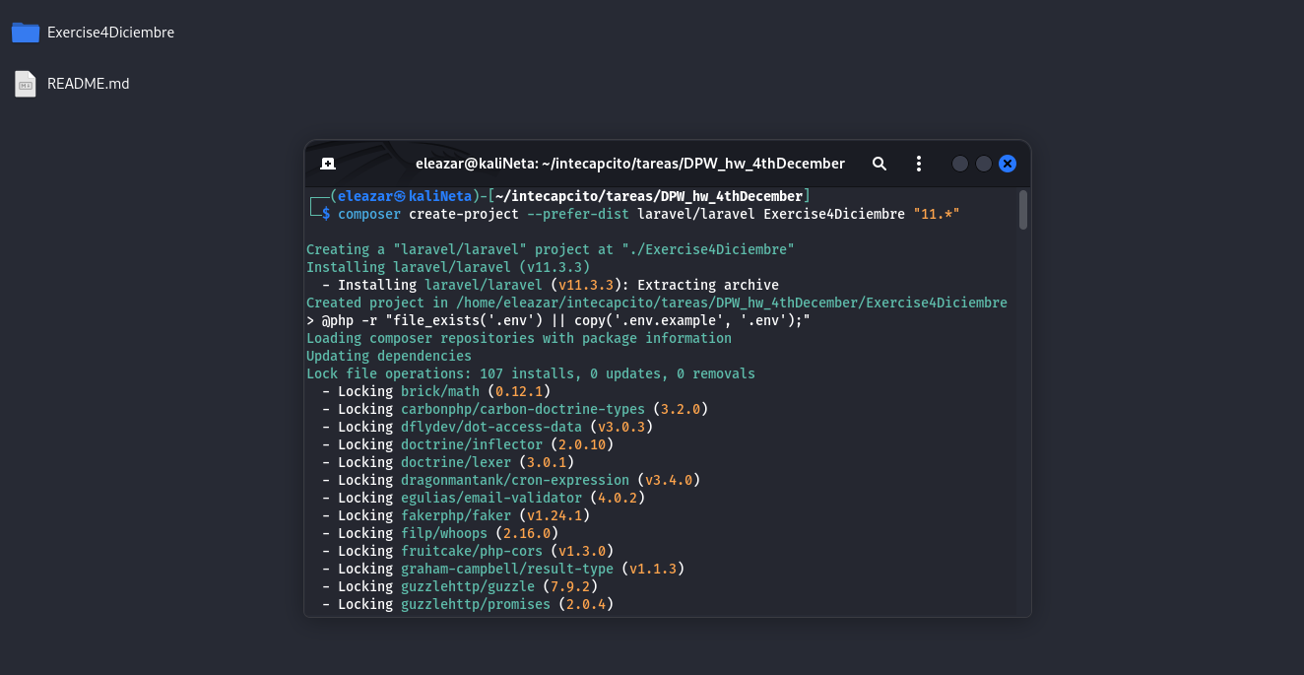

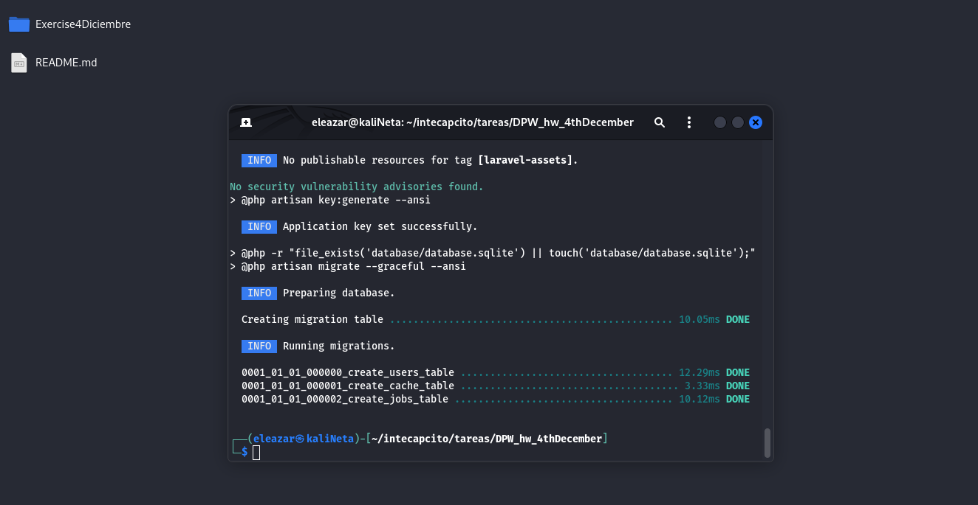

cremos nuestra base de datos:

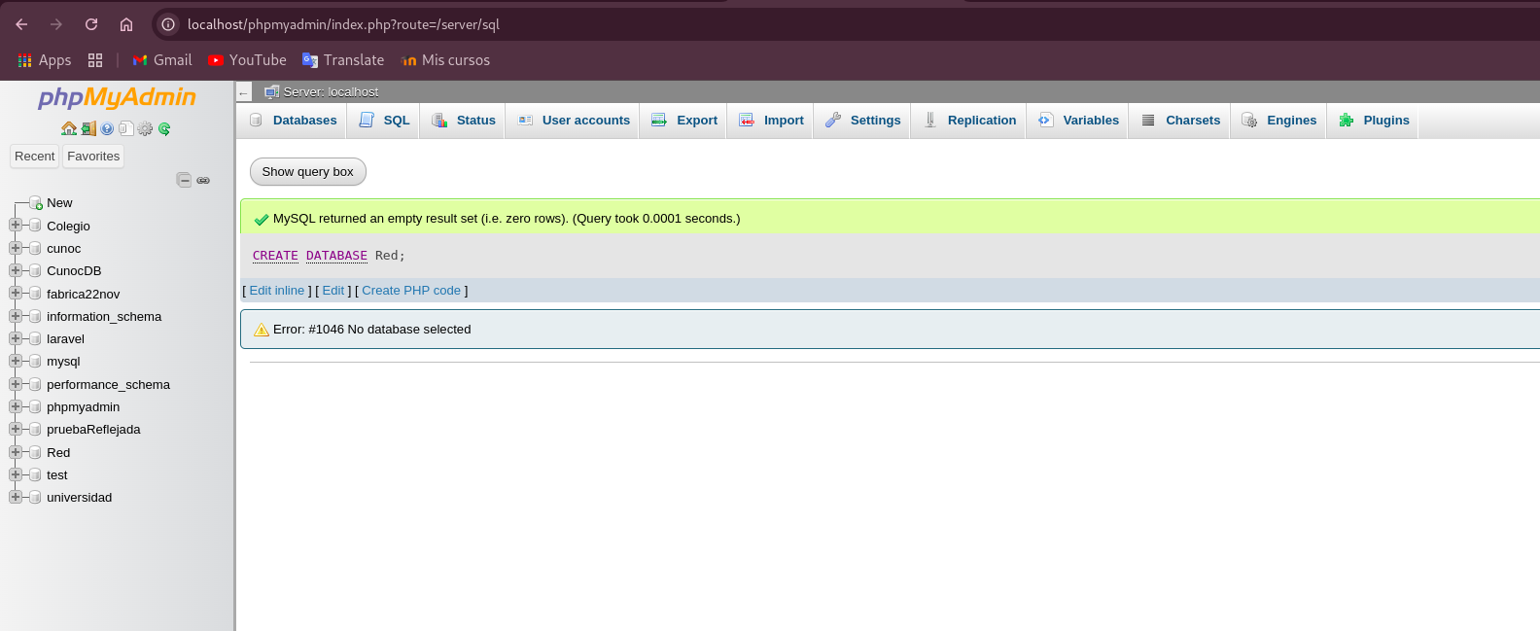

creamos nuestros modelos:

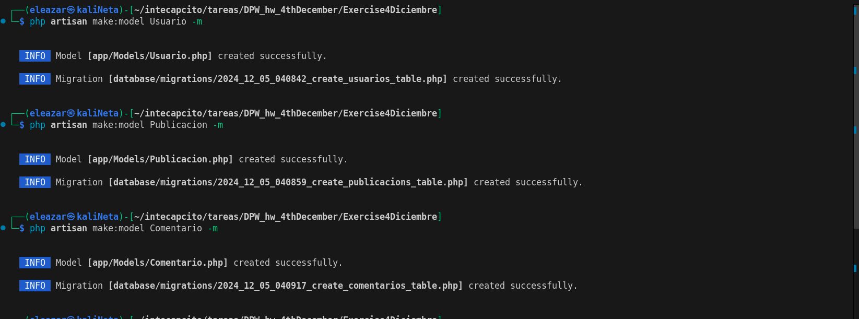

y luego migramos:

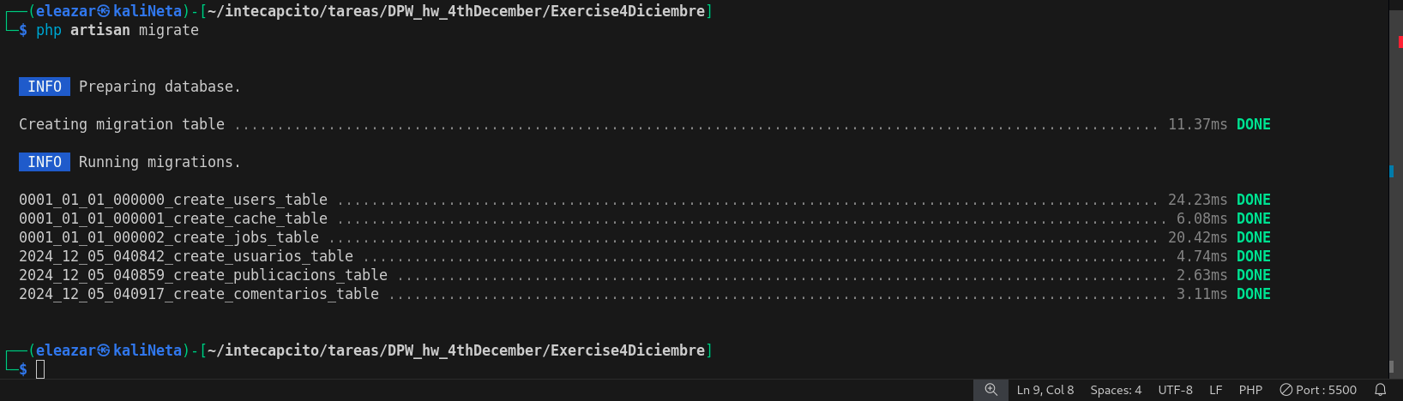

nuestras funciones up quedaron asi:

Schema::create('usuarios', function (Blueprint $table) {

$table->id();

$table->string('user_name', 255)->unique(); // Asegura que sea consistente

$table->string('contrasena');

$table->integer('edad');

$table->enum('genero', ['Masculino', 'Femenino']);

$table->string('departamento_nacimiento');

$table->timestamps();

});

Schema::create('publicaciones', function (Blueprint $table) {

$table->id();

$table->string('user_name', 255); // Tamaño consistente

$table->string('titulo');

$table->string('imagen', 255)->nullable();

$table->text('descripcion');

$table->timestamps();

$table->foreign('user_name')->references('user_name')->on('usuarios')->onDelete('cascade');

});

Schema::create('comentarios', function (Blueprint $table) {

$table->id();

$table->foreignId('publicacion_id')->constrained('publicaciones')->onDelete('cascade');

$table->string('user_name', 255); // Tamaño consistente

$table->text('contenido');

$table->timestamps();

$table->foreign('user_name')->references('user_name')->on('usuarios')->onDelete('cascade');

});

ahora hacemos el migrate para que ya estén nuestras tablas.

y asi nos queda: 